Nr. 2550/AJOFM CV/18.03.2026
Comunicat de presă
Rata şomajului în judeţul Covasna la 28 februarie 2026

La sfârșitul lunii februarie, în evidențele Agenției Județene pentru Ocuparea Forței de Muncă Covasna erau înregistrați 4789 șomeri (din care 2301 femei), rata șomajului fiind de 6,12%.
În perioada 01.02.2026 – 28.02.2026 au intrat în evidenţa AJOFM Covasna un număr de 513 persoane (234 femei) şi au iesit din evidenţa AJOFM Covasna 525 persoane (241 femei).
Comparativ cu luna precedentă, când rata șomajului a fost de 6,14% în această lună acest indicator a înregistrat o scădere ușoară de 0,02 puncte procentuale.
Din totalul de 4789 persoane înregistrate în evidențele AJOFM Covasna, 858 (din care 558 femei) erau beneficiari de indemnizaţie de şomaj, iar 3931 (din care 1743 femei) erau șomeri neindemnizați.
În ceea ce privește mediul de rezidență, 3392 șomeri provin din mediul rural și 1397 sunt din mediul urban.
Structura șomajului pe grupe de vârste se prezintă sugestiv astfel:
Grupa de vârstă | Stoc la finele lunii
Total | 4789
< 25 ani | 982
între 25-29 ani | 392
între 30-39 ani | 938
între 40-49 ani | 1036
între 50-55 ani | 738
peste 55 ani | 703
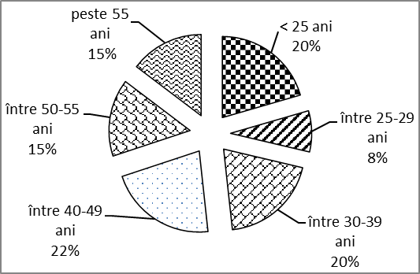
Șomerii cu studii primare şi fără studii au ponderea cea mai mare în totalul şomerilor înregistraţi în evidenţele AJOFM Covasna (48,48%) urmat de cei care au studii gimnaziale (26,48%) și de cei care au absolvit postliceala şi liceul (13,49%). Șomerii care au studii profesionale reprezintă 8,96% din totalul șomerilor înregistrați, iar cei cu studii superioare sunt 2,59%.
Structura șomerilor înregistrați pe nivel de ocupabilitate, stabilit prin profilare, se prezintă astfel: 609 persoane foarte greu ocupabile, 1903 greu ocupabile, 2225 mediu ocupabile, iar 52 sunt persoane ușor ocupabile. Încadrarea într-o categorie de ocupabilitate se realizează ca urmare a activităţii de profilare a persoanelor înregistrate în evidenţele noastre.
Repartizarea în teritoriu a şomerilor înregistrati în evidenţa AJOFM Covasna se prezintă astfel pe zone ale judeţului: zona Sfântu Gheorghe cu 1910 persoane (917 femei), din care în plată 233 (154 femei), urmat de zonele Baraolt cu 1250 persoane (529 femei), din care în plată 85 (48 femei), Târgu Secuiesc cu 752 persoane (434 femei), din care în plată 325 (222 femei), Covasna cu 606 persoane (284 femei), din care în plată 152 (91 femei), Întorsura Buzăului cu 271 persoane (137 femei), din care în plată 63 (43 femei).
Femeile reprezintă 48,05% din totalul şomerilor înregistraţi în evidenţa AJOFM Covasna.

Agenția Județeană pentru Ocuparea Forței de Muncă Covasna

